
14 de marzo 2025,
CDMX, México
Rompiendo Barreras: Las Mujeres que Están Impulsando el Futuro del Ferrocarril en México
________________________________
En The Unreasonable & Unexpected to Reach the Extraordinary, Egis y la Liga de Mujeres Ferroviarias impulsan el liderazgo femenino en la industria ferroviaria.
La industria ferroviaria está en transformación, y Egis está a la vanguardia de este cambio. En el evento The Unreasonable & Unexpected to Reach the Extraordinary, que se llevó a cabo el 14 de marzo en Hacienda Los Morales, se reafirmó el compromiso de Egis y la Liga de Mujeres Ferroviarias con la inclusión, la innovación y el liderazgo femenino en un sector clave para la movilidad y el desarrollo sostenible.

Durante el evento, Linda Hernández, líder de Ligue of Railway Women y actual Directora de Desarrollo Industrial en CPKC de México, destacó la importancia del papel de las mujeres en el sector ferroviario y su impacto en la evolución de la industria.
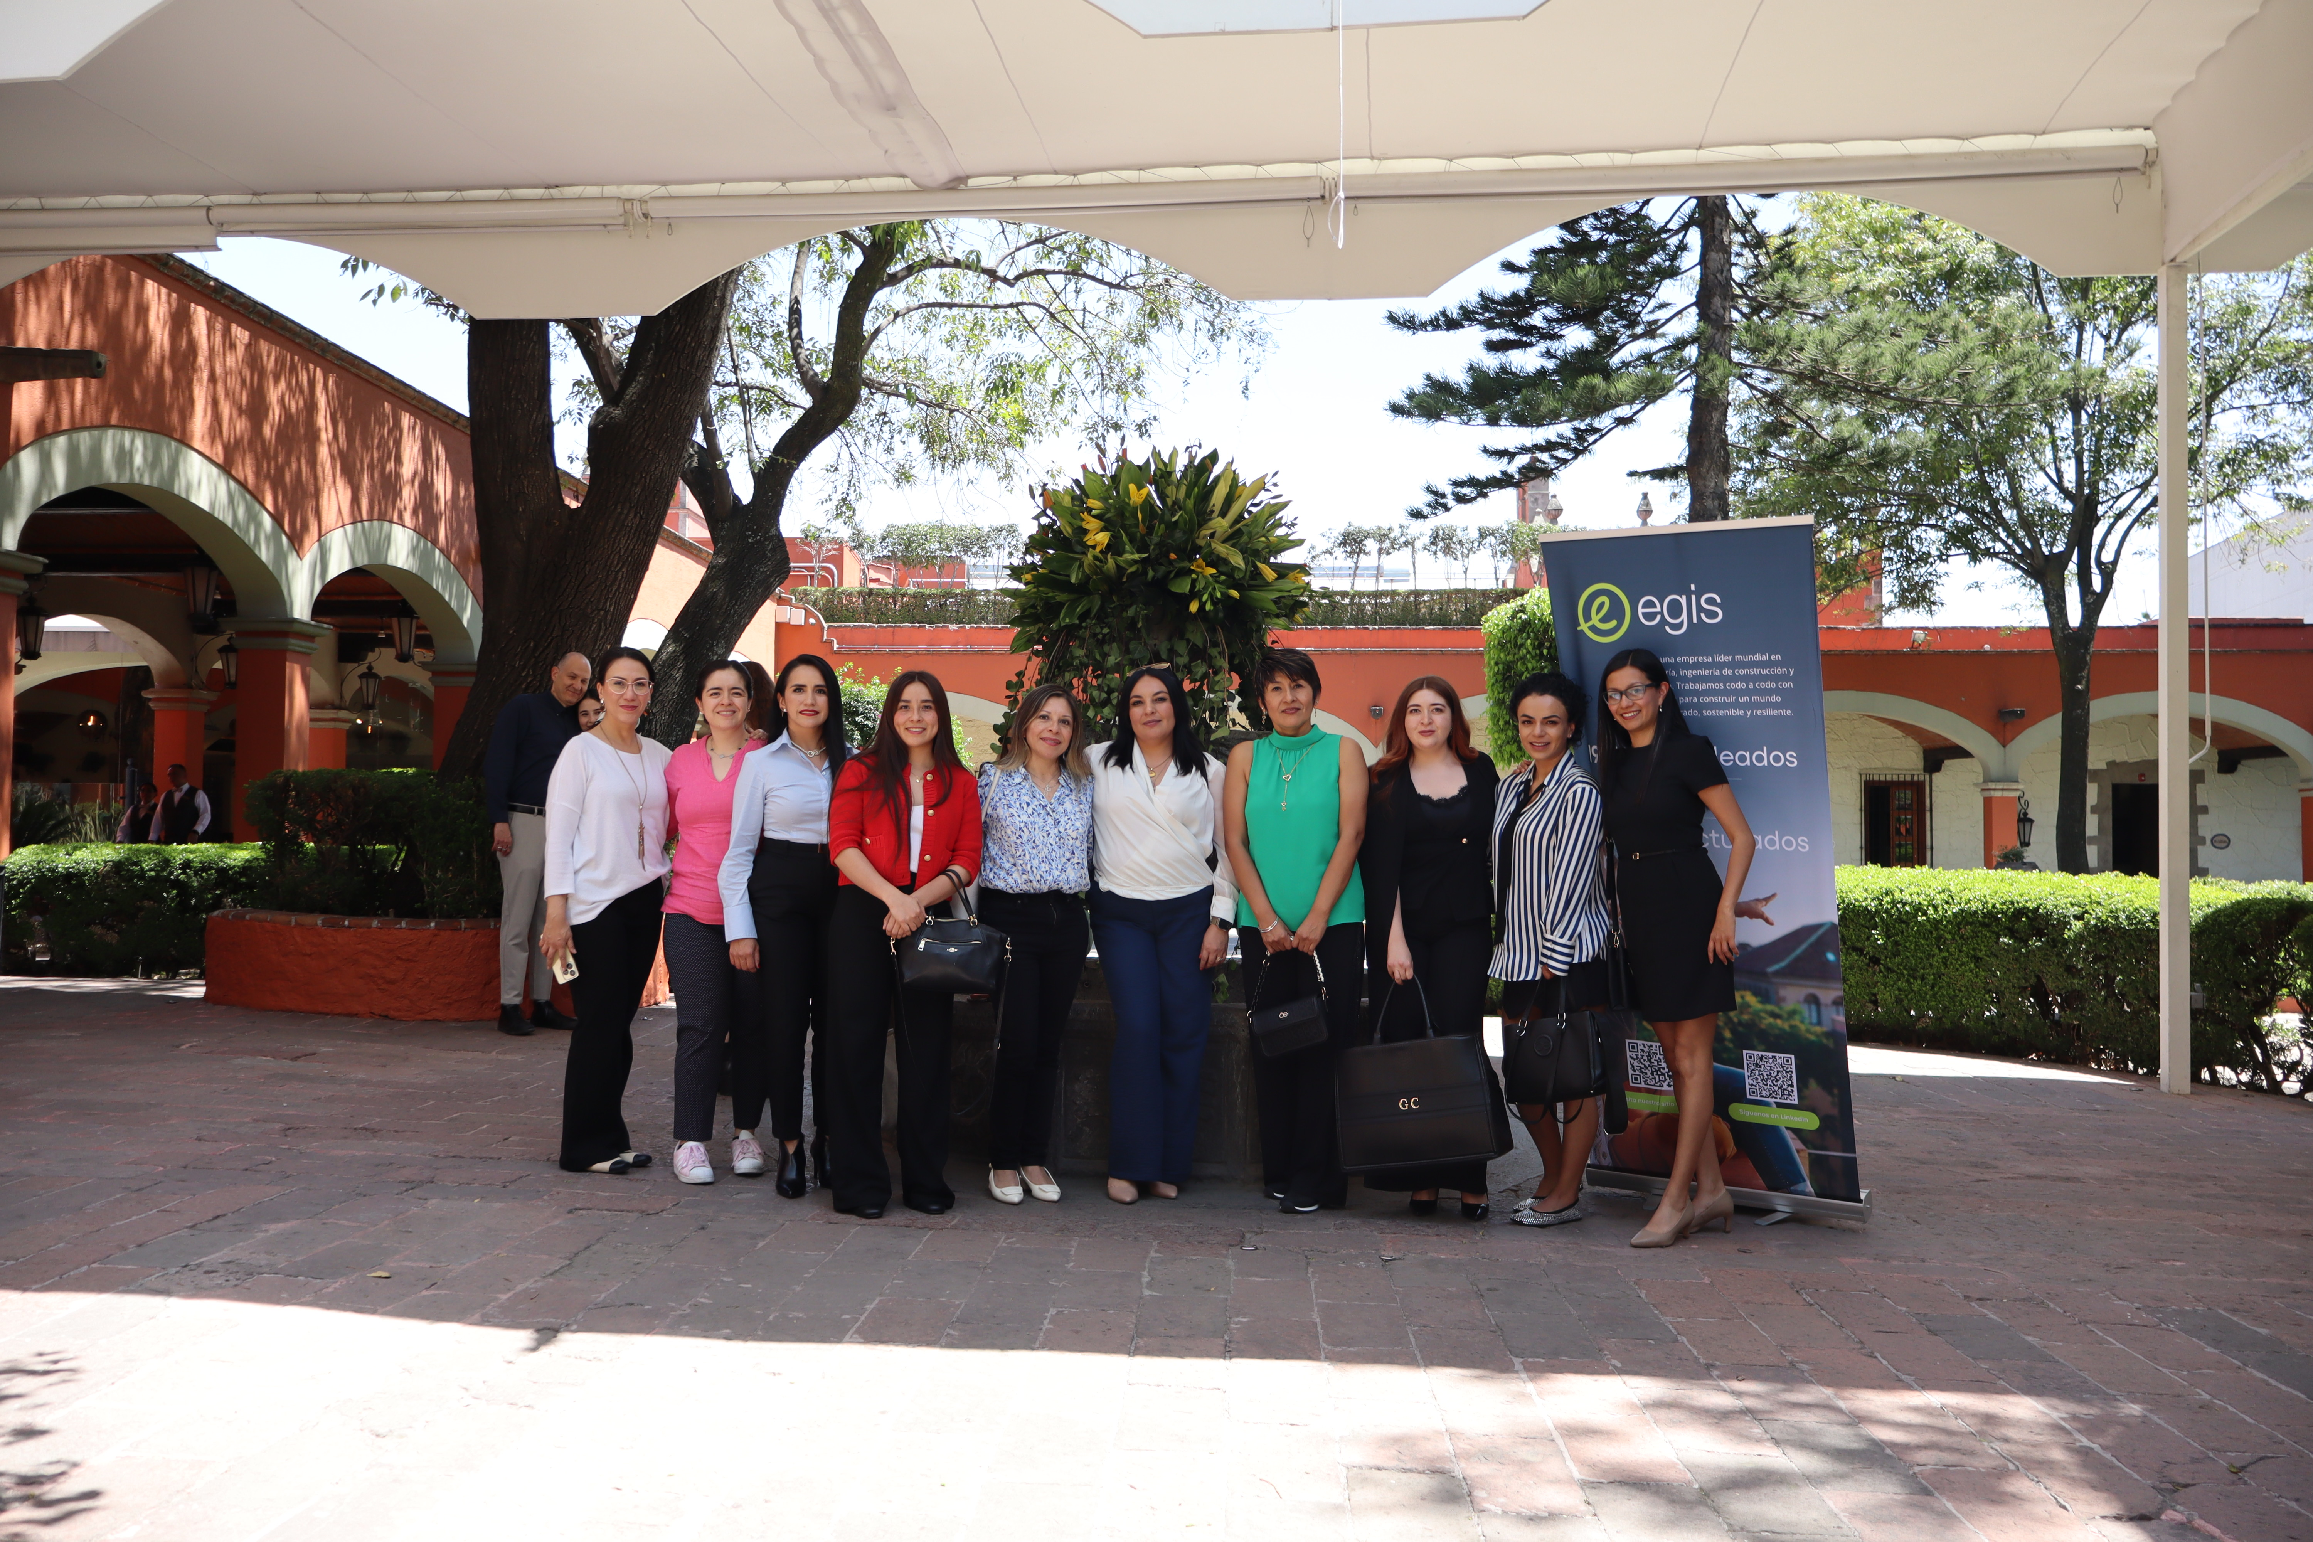
En este contexto, la Liga de Mujeres Ferroviarias reconoció el liderazgo de Egis con el nombramiento de Diana Rivero, Gerente de Desarrollo de Negocios de Egis México, como Co-Embajadora de la Liga en el país. Este hito refuerza la visión de Egis de crear un ecosistema ferroviario más inclusivo, innovador y eficiente.

Mujeres que lideran la transformación ferroviaria
Durante el evento también se destacó los recientes nombramientos de mujeres que están redefiniendo el sector:
- Geraldine López, Coordinadora de Comunicación de la AMF como Co-Embajadora de la Liga en el país
- Alix Cruz, Directora Operativa de Ferrovalle
- Rocío Hernández, Directora de Logística de Ferrovalle
- Vianey De la Mora, Directora General de la Asociación Mexicana de Ferrocarriles (AMF)
Francisco Fabila, Presidente de la AMF, enfatizó que la clave no es solo la representación de género, sino atraer el mejor talento y fortalecer la excelencia profesional en el sector.

Egis y su visión de una movilidad ferroviaria inteligente y sostenible
Uno de los momentos clave del evento fue la conferencia de Yudi Monterroso, ingeniera operativa de Egis en México, quien destacó la importancia de desarrollar proyectos ferroviarios centrados en la movilidad inteligente y el beneficio social.
Monterroso resaltó innovaciones clave en movilidad urbana, como:
- El teleférico como solución de transporte eficiente en la CDMX
- La tarjeta de pago unificada, que integra metro, trolebús, RTP, Metrobús, entre otros
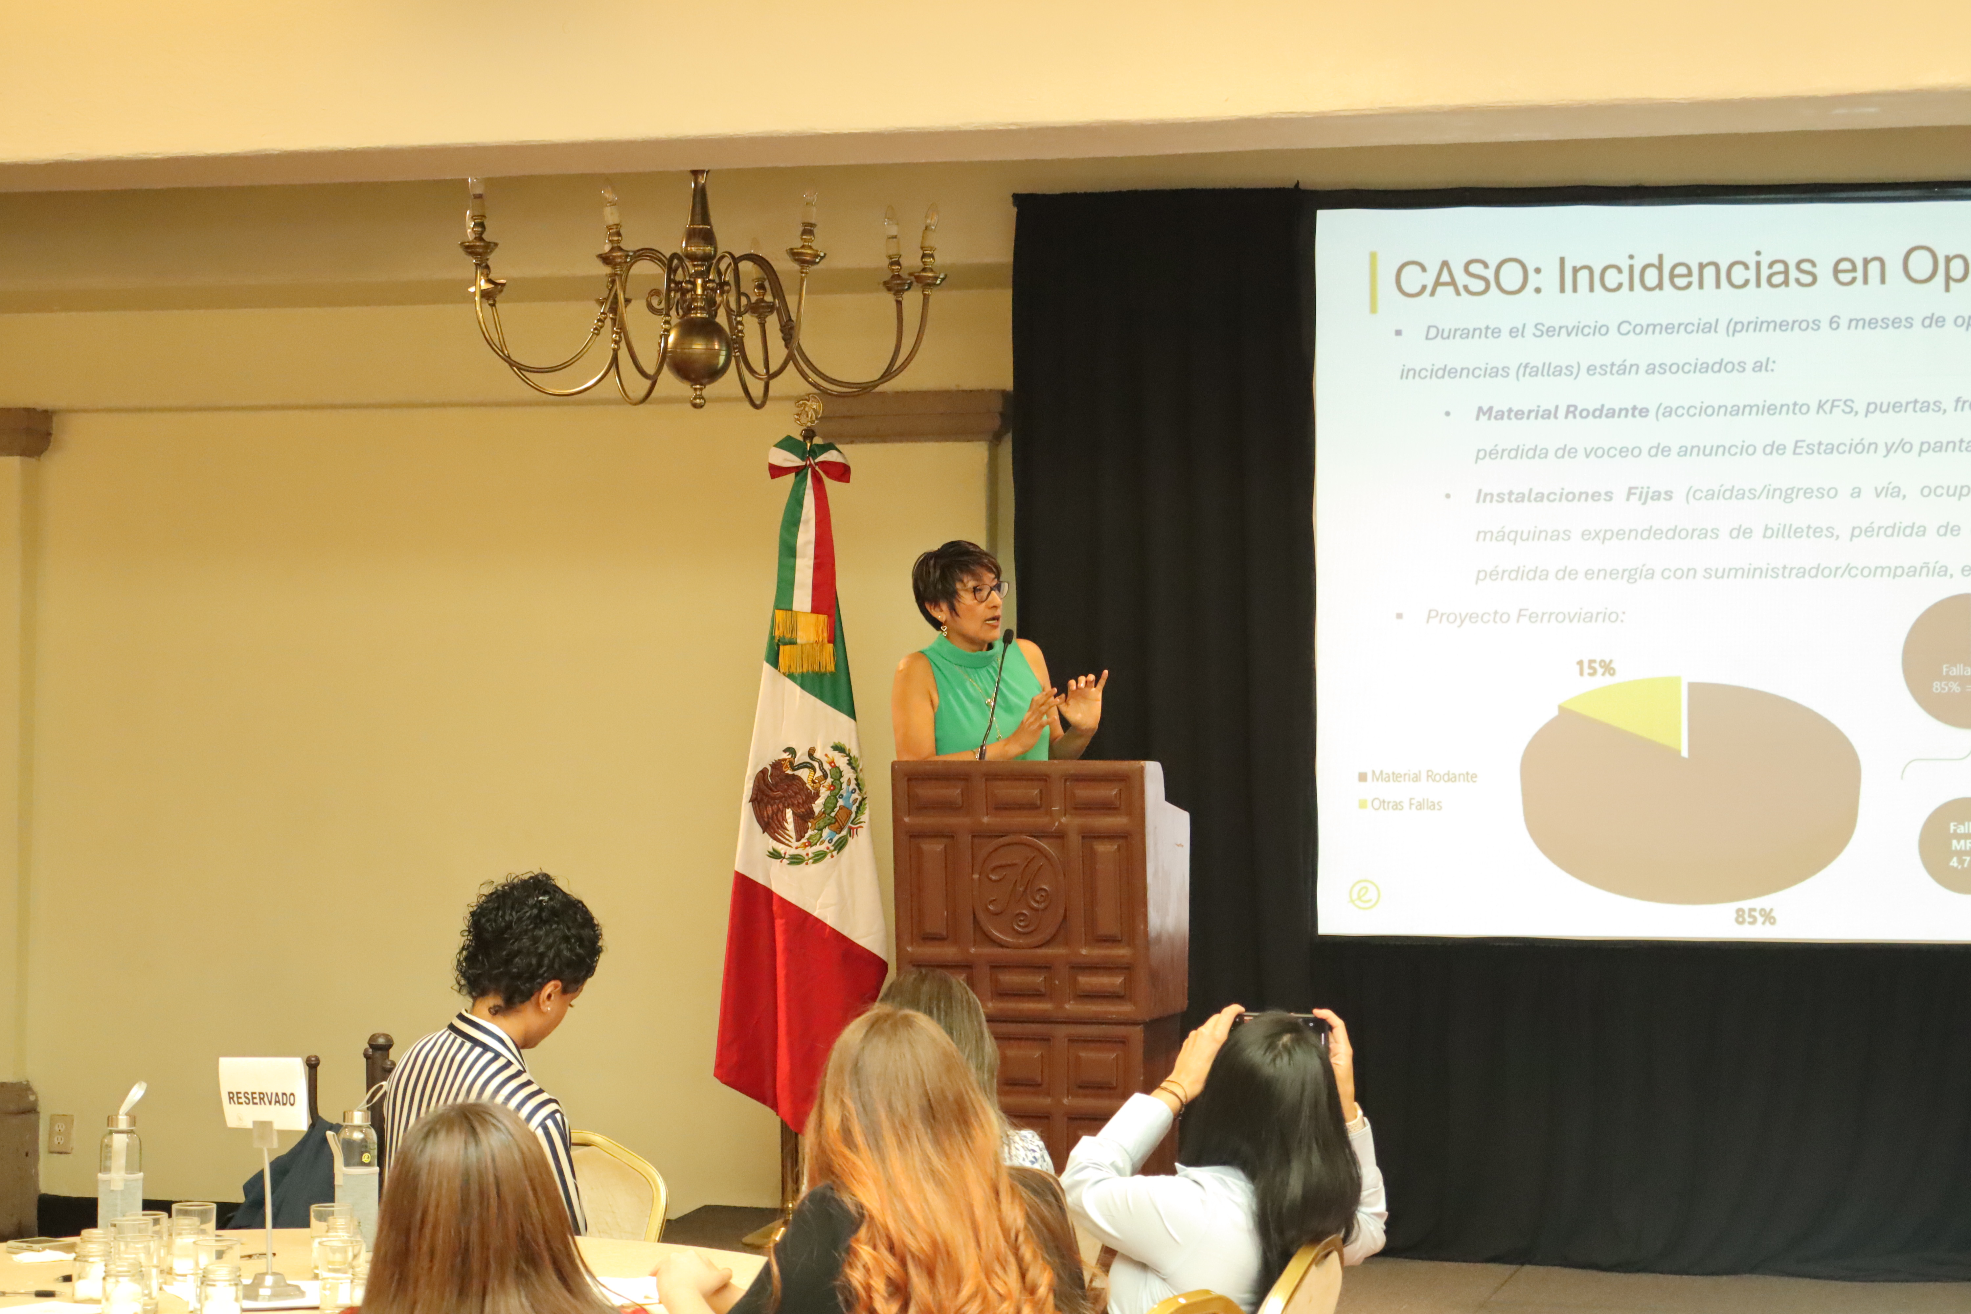
También compartió un análisis basado en su experiencia sobre la infraestructura ferroviaria actual, señalando que el 85% de las incidencias provienen de fallas en los materiales rodantes, mientras que el 15% corresponden a estructuras fijas, subrayando la necesidad de mejorar el mantenimiento y la innovación tecnológica en el sector.
“Desde Egis, creemos que el futuro de la movilidad ferroviaria debe diseñarse con visión social, accesibilidad y escalabilidad para los usuarios” – Yudi Monterroso

Rompiendo paradigmas y abriendo camino
Otro momento inspirador fue la ponencia de Lorena León, quien instó a las asistentes a desafiar los límites y construir su propio camino en la industria ferroviaria. Su discurso motivador resaltó la importancia de la resiliencia, la determinación y la colaboración para generar un impacto significativo en el sector.


Conexiones estratégicas para el futuro del ferrocarril
El evento cerró con una dinámica de Speed Networking liderada por Geraldine López, Coordinadora de Comunicación de la AMF, en la que las participantes tuvieron la oportunidad de ampliar su red de contactos, identificar nuevas oportunidades de negocio y fortalecer sus habilidades de comunicación.

Esta actividad no solo fomentó la colaboración, sino que también impulsó la creación de alianzas estratégicas dentro del sector ferroviario, reforzando la importancia del trabajo en red para el crecimiento profesional y la transformación de la industria.

Más mujeres en el ferrocarril = más innovación, más inclusión y más desarrollo sostenible
Egis seguirá liderando el cambio, promoviendo redes de colaboración y apoyando a las profesionales que están transformando el sector.

Con talento, innovación y visión de futuro, Egis reafirma su compromiso con una industria ferroviaria más equitativa y competitiva.
contacto.mexico@egis-group.com
www.egis-group.com https://www.linkedin.com/showcase/egis-en-latam/

Acerca de Egis
____________________________________


Egis es un actor internacional activo en arquitectura, consultoría, ingeniería de la construcción y servicios de movilidad. Creamos y operamos infraestructuras y edificios inteligentes que responden a la emergencia climática y contribuyen a un desarrollo territorial más equilibrado, sostenible y resiliente.
Egis, que opera en 100 países, pone la experiencia de sus 19.500 empleados al servicio de sus clientes y desarrolla innovaciones de vanguardia accesibles a todos los proyectos.
A través de su amplia gama de actividades, Egis es un actor clave en la organización colectiva de la sociedad y el entorno vital de los ciudadanos de todo el mundo.
Linkedin: Egis | Instagram: @egisgroup | X: @egis | Facebook: @egisgroup

Contactos de prensa
____________________________________
Celia Szymanski  Media Leader  TASCOMM  Tel: 55 5433 5072  cszymanski@tascomm.net | Karen Santamaria  Marketing & Communication Manager LatAm  Tel: +52 1 55 7974 9357  ana.santamaria@egis-group.com


